муниципальное казённое учреждение дополнительного образования

«Детская школа искусств»

пгт. Восток

Открытое занятие

**«Такой разноцветный мир»  
Арт-терапия на занятиях изобразительным искусством.**

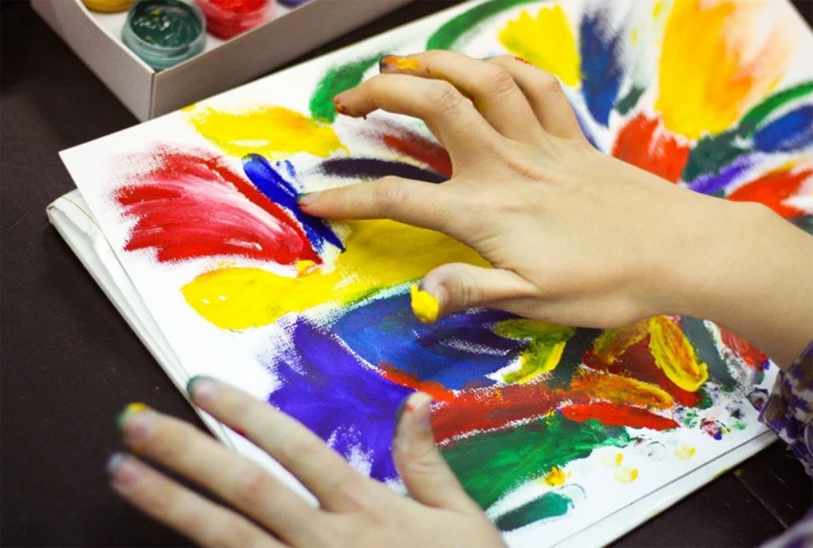

подготовила

педагог дополнительного образования

Сергеева Ольга Сергеевна

пгт. Восток   
10.02.2023.

**Тема занятия: *«Такой разноцветный мир»****.* **Арт-терапия на занятиях изобразительным искусством.  
Цель:** Самопознание, гармонизация личности. создать условия для формирования у учащихся системы знаний, умений и навыков в области изобразительного искусства, прививать интерес к изобразительному творчеству через игровую деятельность.   
**Задачи:  
*обучающие:***- Познакомить с различными видами изобразительной деятельности, закреплять приобретённые умения, навыки и показывать обучающимся широту их возможного применения.  
- Ознакомить с новым понятием: ассоциативное рисование.   
- Формированием образного мышления.

***развивающие****:  
-* Развивать у детей чувственно-эмоциональные проявления и умения правильно выражать свои эмоции и чувства;  
- Снятие напряжения;  
- Развитие фантазии, воображения;   
- Мотивировать учащихся к познанию и творчеству.  
- Развитие мелкой моторики  
- Формирование представлений о себе;  
- Повышение самооценки;

***воспитательные:***- Помочь учащимся лучше взаимодействовать друг с другом  
- воспитывать такие свойства личности, как самостоятельность, инициативность, внимание, целеустремленность.

**Форма работы на занятии:** фронтальная, индивидуальная.  
**Тип занятия:**усвоение новых знаний, применение ЗУН прошлых занятий.  
**Возраст учащихся:** 7-14 лет

**Методы и приёмы обучения:**  
***метод словесный* –** рассказ, беседа, развитие речи  
***наглядный метод* –** ПК, экран, презентация, аудио запись, иллюстрации, творческие работы детей прошлых лет.   
***информационный –*** передача новой информации с помощью ИКТ  
***эвристический –*** творческий поиск с опорой на имеющийся опыт  
***практический метод*  –**  применение воображения, творческая работа, рисунок  
***методы стимулирования учебной деятельности -***формирование интереса, создание ситуации новизны, игровой момент, поощрение  
**Форма организации учебного процесса:** групповая или малая группа 2-4 человека  
**Длительность занятия:** 45 мин.

**Оборудование:**Аудитория, освещение, столы, стулья, одноразовые скатерти, фартуки,   
**Оборудование и материалы для педагога:** ПК, экран для показа иллюстраций, репродукций картин, рисунков обучающихся прошлых лет, презентация, музыкальное сопровождение.  
 **Оборудование и материалы для учащихся:**   
- простой карандаш,   
- лист А4, А5, А6, (200грамовая), ластик.

- гуашь 12 цветов (свежая, мягкая).  
- кисти № 7-16 щетина, плоские 8 шт., №1 синтетика круглые, 2 флеца,   
- палочки для размешивания краски.  
- х\б ткань или полотенце, бумажные салфетки.  
- баночка с водой, палитра, поролоновая губка.  
  
 **План занятия:**  
**I. Организационный момент** (5 мин.)  
- приветствие учащихся  
- проверка готовности учащихся к занятию  
- игровой момент  
**II. Сообщение темы занятия** (5 мин.)  
- представление нового материала  
- введение в тему занятия через игровую ситуацию  
**III. Актуализация знаний учащихся** (10 мин.)  
-презентация   
**IV. Практическая работа** (20 мин.)  
- практическое задание  
- целевой подход педагога к работе с детьми  
**V. Итог занятия** (3 мин.)  
- подведение итогов занятия;  
- просмотр работ учащихся;  
-самоанализ деятельности учащихся;

**VI. Рефлексия**(2 мин.)

**I. Организационный момент**

***Приветствие учащихся:***Здравствуйте ребята, сегодня мы совершим с вами увлекательное путешествие в мир творчества, узнаем много нового и интересного. Познакомиться с новой для вас техникой изображения, которая поможет вам понять себя и своих одноклассников, поиграем вместе.

***Проверка готовности учащихся к занятию:***Давайте рассмотрим все предметы, лежащие на столе – это материалы и инструменты художника. Что для вас кажется необычным, что, по-вашему, не является принадлежностью для творчества?  
Дети отвечают. В ходе занятия мы поймём это, а пока наш девиз будет таким:  
***Порядок на столе,   
Порядок в голове,  
К занятию мы готовы ВСЕ!***  
Садитесь удобно и внимательно послушайте меня.

**Ход занятия:**

**Педагог:** Тест, проверка знаний: перед вами лежат форматы бумаги разного размера.   
1. Возьмите в руки формат А4, положите формат обратно на стол.  
2. Возьмите формат А5, положите формат обратно на стол.  
3. Возьмите формат А6, положите формат обратно на стол.  
***Практическое упражнение №1:***  
Возьмите формат А6, закройте глаза, сосредоточьтесь. Что вы сейчас чувствуете? Нарисуйте на формате своё настроение, ощущение, любыми художественными материалами, лежащими на столе.  
Переверните формат вниз изображением и отложите на край стола. Мы к нему ещё вернёмся.   
Упражнение выполняется в течении 2 минут.  
**Педагог:** Ребята, сегодня мы будем рисовать цветом, а значит красками.  
Давайте посмотрим презентацию об одном из видов изобразительного искусства – Живописи.   
В этом виде искусства средством художественной выразительности является цвет.  
***Игра в ассоциации:*** в ходе просмотра презентации проводится игра в ассоциации.  
Дети по очереди называют ассоциации на слово «Жёлтый». Отвечать нужно быстро. На игру даётся 1 минута.

***Вопросы к учащимся в ходе просмотра презентации:***  
1. Какие жанры могут быть представлены в живописи?  
2. Были представлены эти жанры в презентации?  
3. Как называется живопись, представленная в презентации (Ассоциативная)  
**Физминутка**:

Педагог просит детей встать и продублировать своё воображение действием, закройте глаза.

***Представьте себе:***

• ты идёшь по дороге быстрым шагом...

• вдруг кусты загораживают дорогу, их ветви больно ударяют по лицу...

* Пройдя через кусты, ты оказываешься в красивом еловом лесу..

• ветер наполняет воздух запахом смолы, диких трав и дымком от костра...

• ты прижимаешься к стволу дерева, обхватываешь его ладонями...

- сорвавшаяся с ели шишка, летит с характерным звуком… тук-тук-тук, стукаясь об ветки и попадает тебе прямо в лоб.  
 -Расскажите о своих ощущениях. Какие из них самые сильные?

**Педагог:** ребята, мы сейчас будем рисовать, а для этого мы все вместе отправимся в страну Вообразилию. Я думаю, это будет для нас не сложно.  
- И тааак…Закрываем глаза... Трох-тибидох-тиби- дох!   
Вот мы уже в Вообразилии. Проверим, все ли тут. Может, кто-то потерялся по дороге?  
Так что же это за страна? Что тут происходит?  
 ***В моей Вообразилии,***

***В моей Вообразилии***

***Болтают с нами запросто***

***Настурции и лилии;***

***Умеют львы косматые***

***Скакать верхом на палочке,***

***А мраморные статуи***

***Сыграют с вами в салочки.***

***Ура, Вообразилия,***

***Моя Вообразилия!***

***У всех, кому захочется,***

***Там вырастают крылья;***

***И каждый обязательно***

***Становится кудесником,***

***Будь он твоим ровесником***

***Или моим ровесником!..***

***В моей Вообразилии,***

***В моей Вообразилии —***

***Там царствует фантазия***

***Во всем своем всесилии;***

***Там все мечты сбываются,***

***А наши огорчения***

***Сейчас же превращаются***

***В смешные приключения!***

***В мою Вообразилию***

***Попасть совсем несложно:***

***Она ведь исключительно***

***Удобно расположена!***

***И только тот, кто начисто***

***Лишен воображения, —***

***Увы, не знает, как войти***

***В ее расположение!..***

- Вы, конечно же, не лишены воображения.

.. И если все смогут выполнить задание, значит все прибыли в страну, и никто не потерялся.

**«Мое настроение» техника марания.**

В буквальном понимании «марать» — значит «пачкать, грязнить». В нашем случае, речь идет о спонтанных рисунках учащихся, выполненных в абстрактной манере.   
Определение «марание» выбрано в связи с неструктурированностью изображений, отсутствием сюжета, сочетанием отвлеченных форм и цветовых пятен.  
1. Затем дети на листах бумаги с помощью кисточек, губок, пальцев изображают свое настроение.   
2. Затем идет обсуждение. Какие эмоции и чувства вызывает рисунок?   
От чего может манятся настроение?  
  
**Педагог:** Давайте вспомним, в начале урока я спрашивала какие принадлежности на столе не являются инструментами для рисования.  
Теперь мы выяснили, что рисовать можно не только кисточками или карандашами, рисовать можно и пальчиками и ладонью…

Практическая работа заканчивается мини-выставкой выполненных работ. Работы прикрепляются на фронтальную доску.

***Ну, вот и все. Мы прощаемся с нашей Вообразилией.***

**IV. Рефлексия**

**Педагог**: Ребята, вы сегодня справились со всеми моими испытаниями, вы доказали, что являетесь творческими людьми.   
**Анализ рисунков:**  
Давайте посмотрим на ваш рисунок, сделанный в начале урока.  
Сравните свои рисунки первый и последний.   
- Какой рисунок вам нравится больше?   
- Какой вызывал больше затруднений при изображении?   
- Какая техника вам больше всего понравилась?  
- Улучшилось ли ваше настроение после занятия.

**VI. Обобщение изученного материала.**Наше мероприятие я хочу закончить такими строками:

**Рисуют дети**

Рисуют дети на стекле,  
Рисуют дети на асфальте,  
Возводят город на песке, —  
Такого нет ещё на карте.

В руках мелки, карандаши…  
Детишки – маленькие маги.  
Но столько вложено души  
В их мир прекрасный на бумаге!

Здесь солнце, небо голубое,  
Здесь мы средь сказочных героев.  
Мы те, кто защитить должны  
Их мир от горя и войны.

Рисуют дети на стекле  
И на асфальте… Пусть рисуют!  
И радость детства на Земле  
Пусть навсегда восторжествует!

– Молодцы, ребята! Вы сегодня все очень хорошо поработали, я вами очень довольна. Урок окончен, спасибо.